Московский государственный университет имени М.В.Ломоносова
Общество почвоведов им. В. В. Докучаева
Российская Академия Наук
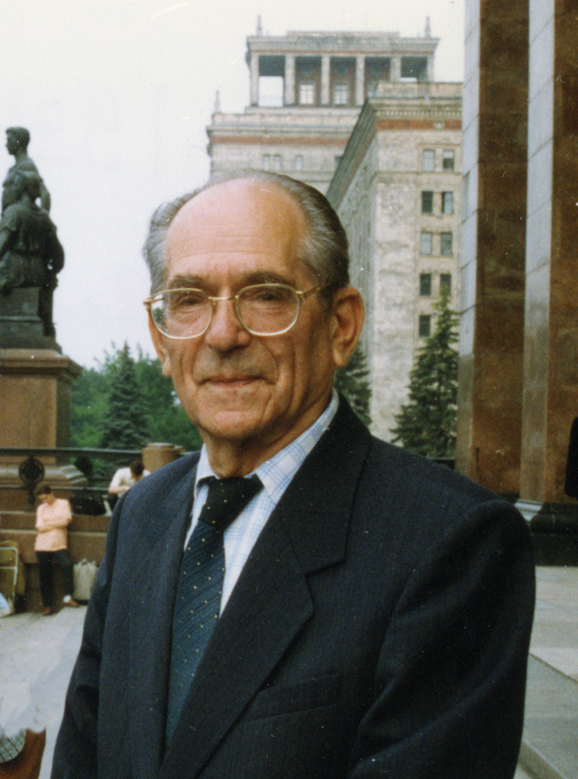
ИНФОРМАЦИОННОЕ ПИСЬМО № 1

II Международная научная конференция

РОЛЬ ПОЧВ В БИОСФЕРЕ И ЖИЗНИ ЧЕЛОВЕКА,
Посвященная 110-летию со дня рождения
академика Г. В. Добровольского и
270-летию Московского университета

Москва, МГУ
27-30 октября 2025 г.
ПРОГРАММНЫЙ КОМИТЕТ
Председатель:
Садовничий Виктор Антонович, академик РАН, ректор МГУ имени М.В. Ломоносова
Заместитель председателя программного комитета:
Шоба Сергей Алексеевич, член-корр. РАН, президент факультета почвоведения МГУ имени М.В. Ломоносова
Члены программного комитета:
Красильников Павел Владимирович, член-корр. РАН, и.о. декана факультет почвоведения МГУ имени М.В.Ломоносова
Кирпичников Михаил Петрович, академик РАН, декан биологического факультета МГУ имени М.В.Ломоносова
Иванов Андрей Леонидович, академик РАН, директор Почвенного института
им. В. В. Докучаева
Павлов Дмитрий Сергеевич, академик РАН, научный руководитель ИПЭЭ РАН
Касимов Николай Сергеевич, академик РАН, президент географического факультета МГУ имени М.В.Ломоносова
Пущаровский Дмитрий Юрьевич, академик РАН, президент геологического факультета МГУ имени М.В.Ломоносова
Кудеяров Валерий Николаевич, член корр. РАН, научный руководитель Института физико-химических и биологических проблем почвоведения РАН
Алексеев Андрей Олегович, член корр. РАН, директор Института физико-химических и биологических проблем почвоведения РАН
Смуров Андрей Валерьевич, д.б.н., директор Музея Землеведения МГУ имени М.В.Ломоносова
Зинченко Юрий Петрович, академик РАО, член-корр. РАН, декан факультета психологии МГУ имени М.В.Ломоносова
Ильин Илья Вячеславович, д.п.н., декан факультета глобальных процессов МГУ имени М.В. Ломоносова.

Секретарь программного комитета
Ковалева Наталия Олеговна д.б.н., зав. лабораторией экологического почвоведения факультета почвоведения МГУ имени М.В.Ломоносова (natalia_kovaleva@mail.ru)

ОРГАНИЗАЦИОННЫЙ КОМИТЕТ
Председатель:
Красильников Павел Владимирович, член-корр. РАН, и.о. декана факультет почвоведения МГУ имени М.В.Ломоносова
Заместитель председателя:
Шоба Сергей Алексеевич, член-корр. РАН, президент факультета почвоведения МГУ имени М.В.Ломоносова
Секретарь:
Ковалева Наталия Олеговна д.б.н., зав. лабораторией экологического почвоведения факультета почвоведения МГУ имени М.В.Ломоносова (natalia_kovaleva@mail.ru)
Члены оргкомитета:
Проф. Балабко Петр Николаевич, проф. Умарова Аминат Батальбиевна, проф. Яковлев Александр Сергеевич, проф. Степанов Алексей Львович, проф. Макаров Олег Анатольевич, проф. Толпешта Инна Игоревна, проф. Щеглов Алексей Иванович, проф. РАН Романенков Владимир Аркадьевич, проф. РАН Гонгальский Константин Брониславович, проф. Терехова Вера Александровна, проф. Трифонова Т.А., д.б.н. Федотов Геннадий Николаевич, проф. Макеев Александр Олегович, проф. Алябина Ирина Олеговна, к.б.н. Прокофьева Татьяна Вадимовна, к.б.н. Раппопорт Александр Витальевич
Рабочая группа оргкомитета: к.б.н. Чернова Ольга Владимировна, к.б.н. Горепекин Иван Владимирович, к.б.н. Быкова Елена Пименовна, к.б.н. Салимгареева Ольга Алексеевна, к.б.н. Демин Владимир Владимирович, к.б.н. Стрелецкий Ростислав Александрович, к.б.н. Иванов Антон Валерьевич, Матекина Нина Петровна, Сидорова Ирина Ярославовна, Емельяненко Юрий Андреевич.
Председатель рабочей группы оргкомитета – к.б.н. Столпникова Екатерина Михайловна

НАУЧНАЯ ПРОГРАММА КОНФЕРЕНЦИИ
Международная научная конференция «Роль почв в биосфере и жизни человека» проводится в честь 270-летия Московского университета и посвящена 110-летию со дня рождения академика Г. В. Добровольского – организатора и первого декана факультета почвоведения, организатора и директора Института экологического почвоведения МГУ-РАН (ныне лаборатория экологического почвоведения МГУ), президента Общества почвоведов и главного редактора журнала «Почвоведение», председателя Научного совета РААН по почвоведению.
Основной целью конференции является обсуждение наиболее актуальных проблем, результатов исследований, методологи и перспектив развития экологического почвоведения в развитии идей Г. В. Добровольского. В рамках симпозиумов конференции предполагается обсудить темы, развивающие идеи Г. В. Добровольского в современном почвоведении:
- Почвенные ресурсы: оценка состояния и рациональное использование.
- Земельный фонд России и оценка ресурсного потенциала почв
- Нормативно-правовые аспекты использования и охраны почв
- Экономика землепользования и экосистемные сервисы почв
- Проблемы деградации почв и устойчивое землепользование
- Экологические функции почв в биосфере и методология экологического почвоведения.
- Роль почв в сохранении биологического и ландшафтного разнообразия
- Потоки углерода и роль гуминовых веществ в биосфере, роль почв в поддержании круговоротов веществ и энергии
- Информационная функция почв, почва как источник палеоэкологической информации
- Роль почв в устойчивом функционировании гидросферы, литосферы, атмосферы
- Почвенно-экологический инжиниринг, роль почв в предотвращении чрезвычайных ситуаций
- Экологическое образование
- Продуктивность агроэкосистем и продовольственная безопасность

Работа конференции будет проходить в очном формате в виде пленарных и секционных заседаний, постерных секций в Московском государственном университете имени М.В. Ломоносова
Рабочий язык конференции – русский, английский
Планируется работа II научной школы для молодых ученых по экологическому почвоведению «Технологии экологического развития», а также круглых столов по актуальным вопросам почвоведения.
РЕГИСТРАЦИЯ
К участию в конференции приглашаются ученые и специалисты высших учебных заведений, академических и отраслевых научных и производственных учреждений, другие заинтересованные лица. Для участия в конференции необходимо оформить заявку на портале МГУ «Ломоносов»: https://conf.msu.ru/rus/event/9837/
Рассылка официальных приглашений (при необходимости) будет осуществляться на указанный при регистрации электронный адрес. Каждый автор может представить одни тезисы, где он может быть первым автором (не считая заказных докладов). Число тезисов, представленных в соавторстве, не ограничено. Тезисы должны содержать новые неопубликованные материалы, соответствующие научной программе конференции.

АНКЕТА УЧАСТНИКА
Фамилия
Имя
Отчество
Уч. степень, звание
Должность
Организация
Адрес
Страна
Телефон
E-mail
№ секции
Название доклада
Соавторы
Докладчик
Форма участия (гласный доклад, стендовый доклад, без доклада, заочная)
Согласие на обработку персональных данных

Дата Подпись

ПУБЛИКАЦИЯ МАТЕРИАЛОВ
Материалы конференции будут опубликованы в виде электронного сборника тезисов докладов, размещенного на сайте конференции и на сайте лаборатории экологического почвоведения факультета почвоведения МГУ https://soil.msu.ru/kafedry/kaf-geografia/laboratoriya-ekologicheskogo-pochvovedeniya
После проведения конференции планируется публикация лучших докладов в спецвыпуске журнала «Вестник Московского университета». Решение о публикации остается за организационным комитетом.
Просим докладчиков приложить к рукописям тезисов экспертное заключение комиссии вашего учреждения о возможности открытой публикации материалов, подтверждающее, что в представленных материалах не содержатся сведения, составляющие государственную тайну или имеющие ограниченный доступ, и для публикации данных материалов редакции не следует получать специальное разрешение.
Требования к оформлению тезисов доклада
Тезисы объемом не более четырех страниц печатного текста набираются в программе Miсrosoft Word, шрифт Times New Roman, размер шрифта 12, через 1 интервал, все поля 2 см. После знаков препинания и цифр пробел обязателен. Выравнивание всего текста по левому краю. Отступы (красная строка) и пробелы в начале строк, а также перенос слов, использование жирного шрифта, подчеркивания не допускаются. Использование курсива разрешается только при написании латинских названий видов. Ссылки на литературу и список литературы не приводятся. Аббревиатуры должны быть расшифрованы в тексте. В текст тезисов допускается вставить один рисунок или одну таблицу. Следует избегать использования математических и химических формул; в случае, если их использование необходимо, авторам рекомендуется при их подготовке использовать возможности Word. В начале тезисов указывается индекс УДК; на следующей строке - название доклада ЗАГЛАВНЫМИ БУКВАМИ; на следующей строке фамилия(и) и инициалы автора(ов); еще ниже название учреждения (без скобок), город (без обозначения “г.”), e-mail; далее – основной текст. В случае, если авторы работают в разных учреждениях, после фамилии и инициалов автора ставится цифра, соответствующая номеру учреждения в списке (см. образец ниже). Текст должен быть тщательно вычитан, без стилистических и орфографических ошибок. Научное и техническое редактирование тезисов Оргкомитетом не предусмотрено. При нарушении правил оформления тезисы могут быть отклонены по техническим причинам.
Электронная версия тезисов должна быть представлена в виде отдельного файла (название файла – латинскими буквами фамилия первого автора и латинская буква, стоящая перед названием секции (например, Ivanov_section_D.doc). Тезисы докладов в соответствии с научной тематикой конференции можно прикрепить отдельным файлом при регистрации на сайте https://conf.msu.ru/rus/event/9837/
Информация о включении доклада в Программу (гласный или стендовый) будет рассылаться авторам по электронной почте.

Образец оформления тезисов

УДК 631.46
МЕХАНИЧЕСКАЯ И РЕОЛОГИЧЕСКАЯ ФУНКЦИИ ПОЧВ
Иванов А.А.¹, Петров Б.Б.²
¹МГУ имени М.В.Ломоносова, Москва, e-mail...; ²Почвенный институт им. В.В.Докучаева, Москва, e-mail...
Для прогнозирования развития чрезвычайных ситуаций необходимо учитывать такие инженерные свойства почв как …

РЕГИСТРАЦИОННЫЙ ВЗНОС составляет 4000 руб., для студентов и аспирантов сторонних организаций (при предъявлении справки из деканата) – 700 руб., для студентов и аспирантов МГУ участие бесплатное. Взнос включает в себя оплату пакета участника съезда, кофе-брейки, приветственный фуршет, услуги пресс-центра. Реквизиты для оплаты оргвзноса будут опубликованы на сайте конференции дополнительно. Копию документа, подтверждающего оплату регистрационного взноса, необходимо отправить на адрес оргкомитета съезда: Soilbiosphere@yandex.ru

КЛЮЧЕВЫЕ ДАТЫ
Прием регистрационных форм - до 15 сентября 2025 г.
Оплата организационного взноса – до 30 сентября 2025 г.
Прием материалов докладов – строго до 1 октября 2025 г.
Сроки проведения конференции – 27 - 30 октября 2025 г.
Работа научной школы для молодых ученых – 30 октября 2025 г.
Текущая информация размещена на портале МГУ «Ломоносов»
https://conf.msu.ru/rus/event/9837/
а также на сайте
https://soil.msu.ru/kafedry/kaf-geografia/laboratoriya-ekologicheskogo-pochvovedeniya

Проживание в г. Москва участники конференции обеспечивают самостоятельно.
Контактный адрес электронной почты оргкомитета: Soilbiosphere@yandex.ru
Адрес оргкомитет
119991, Москва, Воробьевы Горы, МГУ, д.1, стр. 12, факультет почвоведения.
Тел. +7 (495)939-22-89 (Емельяненко Юрий Андреевич)

